Abschlussaufgabe Konzept

**Skizze**

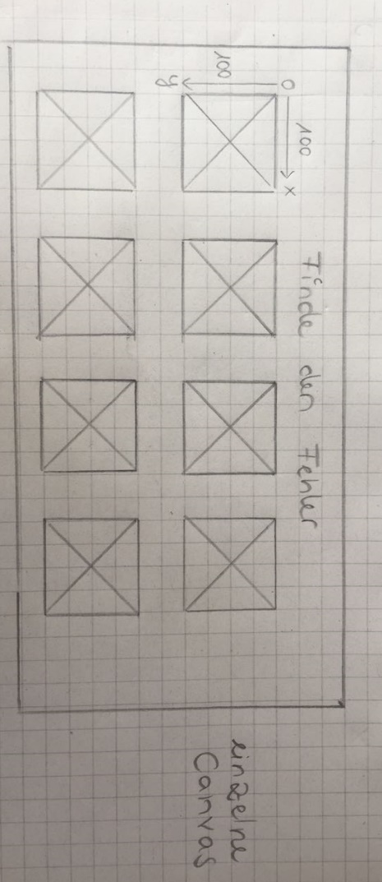

**Anleitung Interaktion:**

Denkaufgabe

Es werden mehrere Canvas mit dem selben Bild gezeigt/ erstellt. Ein Bild unterscheidet sich in einem Punkt von allen anderen Bildern. Durch Mouse Clicks wird getestet, ob das gesuchte Bild gefunden wurde.

Ziel ist es das veränderte Bild (richtige Canvas) anzuklicken.

**Klassen**

*Superklasse* *Subklasse* extends bild

|  |
| --- |
| class bild |
| x: number  y: number  color: string  constructor:  this.x  this.y  this.color |
| draw():void |

|  |
| --- |
| class bildfehler |
| x: number  y: number  color: string  constructor:  super (x, y, color) |

Funktion draw():void wird von der Superklasse übernommen 🡪

Aufruf mit andere Farbe für bildfehler

**Aktivitätsdiagramme**

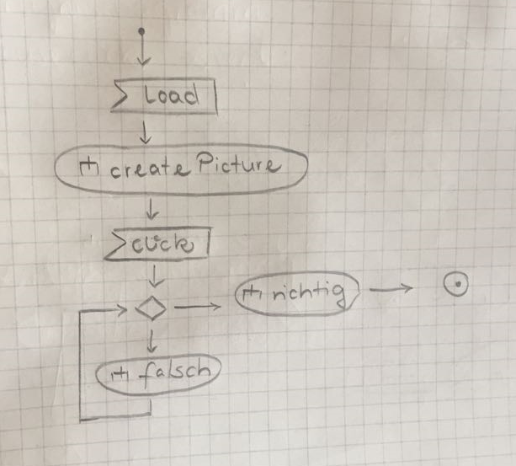

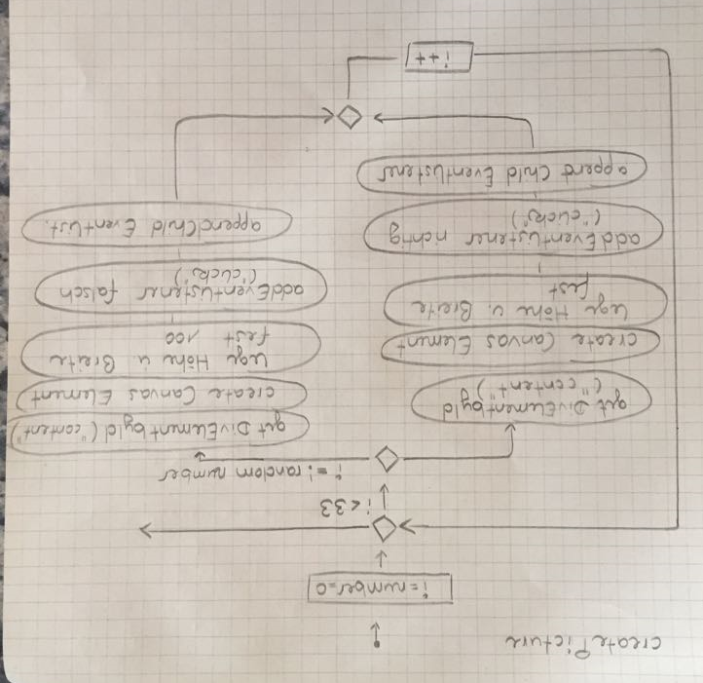

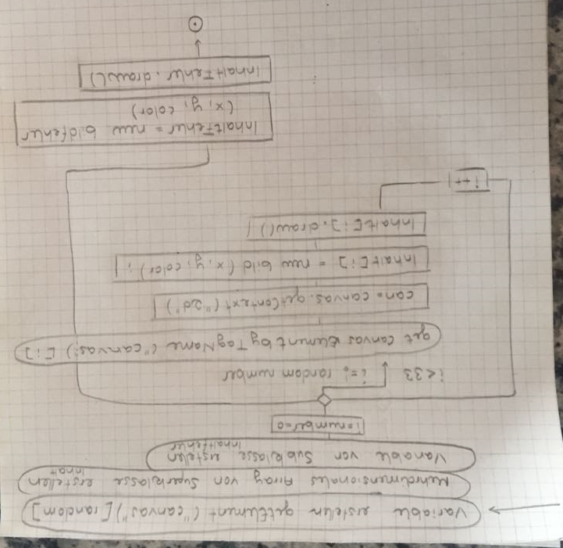

**Ereignisdiagramm MouseClick**

